**ИЗОБРАЗИТЕЛЬНОЕ ИСКУССТВО.**

**C:\Program Files\Microsoft Office\MEDIA\CAGCAT10\j0199661.wmf Учитель: Божаканова Г.З.**

В газете «Городская неделя» за 7 сентября были опубликованы рисунки наших учащихся

Мельников Павел - 7 «а»кл. Рыжих Женя - 5 «б»кл.

А так же получили грамоты и призы за участие в создании детской странички:

**ПОЗДРАВЛЯЕМ!!!!!**

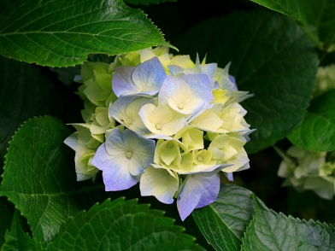

В школе были организованы выставки рисунков учащихся 2-6 классов:

*«На дороге не зевай - ПДД ты соблюдай!»*

*«С праздником, дорогие учителя!»*